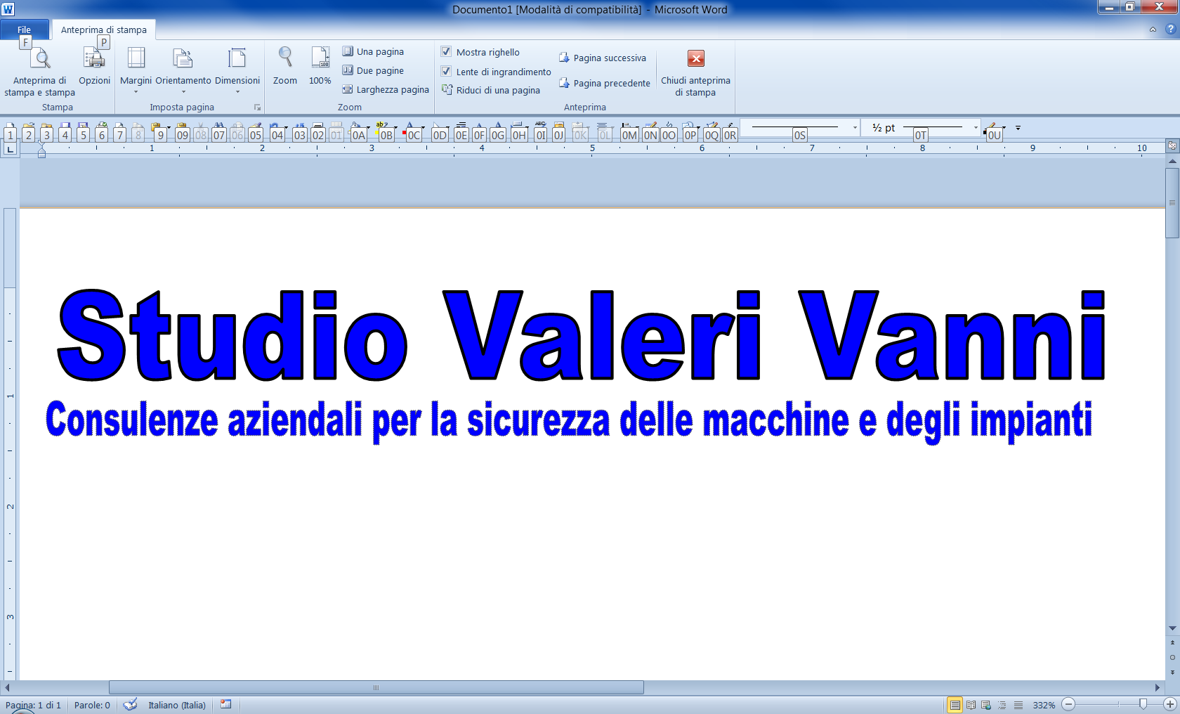  Via Calamone, 1 - 61025 Montelabbate (PU)  Tel. - Fax.: +39 0721 472036 - Cell.: +39 339 6410508 – E-mail info@vannivaleri.it  http://www.vannivaleri.it posta elettronica certificata: vanni@pec.vannivaleri.it |  |  |  |   
input.doc | PAG. 1 DI 5 | REV. 00 | SAVE DATA: 09/10/12 |  | PRINT DATA: 04/04/05

Servizi di consulenza ed analisi preliminare della rispondenza delle macchine prodotte agli standard UL e CSA

Obblighi per la messa in servizio di prodotti, macchine, impianti elettrici, Q.E. in America – nuovo NEC 2005, art. 409 – UL 508A – NFPA 79
Qualsiasi apparecchiatura elettrica installata / messa in servizio nel paese Americano, deve essere conforme al NEC.
Il NEC (National Electrical Code) nato nel 1897, è il codice elettrico americano, utilizzato dagli ispettorati locali per la valutazione delle installazioni delle apparecchiature ed impianti elettrici.
È sviluppato dal National Fire Protection Association, ente riconosciuto dal governo americano in merito alle installazioni (corrispondente ai nostri Vigili del Fuoco) ed è alla base degli standard utilizzati dagli Enti di certificazione americani.
Le Authorities Having Jurisdiction (AHJs), utilizzano il NEC per il controllo dei prodotti installati / messi in servizio sul territorio Americano, rappresenta pertanto la “legge” alla quale i costruttori e gli installatori devono uniformarsi.
Il nuovo art. 409.1 ha come scopo e campo di applicazione: “…This article covers industrial control panels intended for general use and operating at 600 volts or less…”. FPN: UL 508A is a safety standard for industrial control panels.

Ciò significa che i quadri Listed con UL508A sono considerati conformi al NEC.
Non è obbligatorio avere il marchio UL, ma ciò permette di evitare i scrupolosi ed approfonditi controlli eseguiti dalle AHJs.
I prodotti non marcati UL sono sottoposti, da parte delle AHJs, a scrupolosi ed approfonditi controlli, poiché hanno la Responsabilità legale della non pericolosità dell’impianto finale.
Ciò significa che se un quadro elettrico è marcato UL le Autorità Competenti non lo aprono nemmeno.
Principali leggi obbligatorie:
- NEC 2005, art. 409 industrial control panels
Principali norme tecniche di stato dell’arte:
- UL 508A- industrial control panels
- NFPA 79 - Electrical Standard for Industrial Machinery

Disposizioni tecniche di riferimento

CHI DETERMINA LA RICHIESTA DEI MARCHI UL
Il sistema di sicurezza degli Stati Uniti è in larga misura volontario, con un limitato intervento da parte del governo, e con standard relativi a sicurezza e prestazioni essenzialmente definiti dal settore privato, da organizzazioni indipendenti come UL.
Gli Stati Uniti gestiscono un sistema di sicurezza in gran parte volontario; tuttavia, nei contesti in cui sussistono livelli di rischio più alti o vi sono esigenze normative, trovano applicazione anche i requisiti obbligatori.
I requisiti di sicurezza dei prodotti possono essere suddivisi in tre ampie categorie:
- Standard relativi ai prodotti - definiscono i requisiti di sicurezza e prestazioni e generalmente sono sviluppati da organizzazioni private con il contributo bilanciato dei soggetti responsabili delle normative legali, dei produttori e degli utenti finali;
- Codici modello - come ad esempio il Codice Elettrico Nazionale (NEC), i Codici Antincendio, i Codici per l'Edilizia e così via, redatti sulla base dei processi di sviluppo degli standard per il settore privato e successivamente recepiti come leggi da parte dello stato e delle autorità locali;
- Leggi - leggi nazionali, statali e locali vengono applicate mediante diversi strumenti dalle varie agenzie governative, quali la Commissione per la sicurezza dei consumatori, la Federal Communication Commission (FCC), l'Agenzia per l'antinfortunistica sul posto di lavoro (OSHA), ecc.

In altre parole, i produttori americani cercano di ottenere la certificazione di sicurezza indotti dai requisiti delle autorità normative dalla domanda dei rivenditori al dettaglio e dei consumatori, nonché da una serie di altri fattori.
Molti produttori cercano, inoltre, di ottenere la certificazione per dimostrare la propria diligenza nel risolvere i rischi di sicurezza associati ai prodotti nell'ambito della gestione della propria responsabilità.

AUTORITÀ COMPETENTI
Le AHJs (Authorities Having Jurisdiction), ossia le autorità competenti (corrispondenti ai nostri Ufficiali di Polizia Giudiziale), svolgono un ruolo chiave nello scenario normativo statunitense.
Le AHJs sono organizzazioni o addirittura singoli individui con autorità e responsabilità legali in merito alla decisione sull’accettazione dei prodotti a livello statale e locale. In genere questi soggetti applicano anche le leggi create attraverso l’adozione dei codici modello.

Le AHJs rappresentano pertanto degli Organismi locali non collegati tra loro (differenti per stato, contea, città….), preposti dal governo federale, avente come scopo quello di verificare che le installazioni elettriche siano conformi al NEC; Possono essere “local building inspectors, mechanical inspectors, fire marshals…..”. Sono più di 2300 enti diversi.

Gli AHJs hanno l’autorità di “bocciare” un prodotto, poiché hanno la Responsabilità legale della non pericolosità dell’impianto finale.

Essi condividono con UL l’attenzione per la sicurezza e considerano UL un leader in materia di sicurezza.

OBBLIGO DI CONFORMITÀ
Qualsiasi apparecchiatura elettrica installata / messa in servizio nel paese Americano, deve essere conforme al NEC.
Il NEC (National Electrical Code) nato nel 1897, è il codice elettrico americano, utilizzato dagli ispettorati locali per la valutazione delle installazioni delle apparecchiature ed impianti elettrici.
È sviluppato dal National Fire Protection Association, ente riconosciuto dal governo americano in merito alle installazioni (corrispondente ai nostri Vigili del Fuoco) ed è alla base degli standard utilizzati dagli Enti di certificazione americani.
Le Authorities Having Jurisdiction (AHJs), utilizzano il NEC per il controllo dei prodotti installati / messi in servizio sul territorio Americano, rappresenta pertanto la “legge” alla quale i costruttori e gli installatori devono uniformarsi.

Il fabbricante e l’installatore, per la conformità delle apparecchiature elettriche al NEC possono ricorrere alla certificazione espletata dai NRTL: National Recognized Testing Laboratories.
I principali NRTL che si possono annoverare sono: UL, CSA, ETL, etc…
Un ente NRTL deve comunque essere accettato dalle singole AHJs locali, che sono decine di migliaia.
La “Qualità” del NRTL viene controllata da OSHA (Occupational Safety and Health Administration), il quale compie visite ispettive annuali nelle sedi NRTL.

ENTE DI NORMAZIONE
Il principale ente normatore degli USA è l’ANSI (American National Standard Institute) (Istituto Nazionale Americano di normazione)
L’ANSI emette prescrizione e norme (standard) in quasi tutti i campi, non solo elettrotecnico; per quanto concerne le apparecchiature in bassa tensione l’ANSI ha recepito ampiamente le prescrizioni NEMA ed UL (ad esempio il NEC, UL 508, ecc..).

MARCATURA UL
Il Marchio UL testimonia che il prodotto è stato rigorosamente sottoposto ad analisi e test da parte di un ente NRTL, alla conclusione dei quali esso è stato riconosciuto conforme alle specifiche normative
L’ente NRTL:
- esegue dei Test
- Emette documentazione di Visite Ispettive
- Si riferisce a Normative mercato americano

I prodotti non marcati UL sono sottoposti, da parte delle AHJs, a scrupolosi ed approfonditi controlli, poiché hanno la Responsabilità legale della non pericolosità dell’impianto finale.

Ciò significa che se un quadro elettrico è marcato UL le Autorità Competenti non lo aprono nemmeno.

NEC 2005, articolo 409 - industrial control panels
Il nuovo articolo 409.1 ha come scopo e campo di applicazione: “…This article covers industrial control panels intended for general use and operating at 600 volts or less…”.
FPN: UL 508A is a safety standard for industrial control panels.

Ciò significa che i quadri Listed con UL508A sono considerati conformi al NEC.
Non è obbligatorio avere il marchio UL, ma ciò permette di evitare i scrupolosi ed approfonditi controlli eseguiti dalle AHJs.

Ciò è confermato dall’art. 90.7 del NEC 2005: “…90.7 Examination of Equipment for Safety. … It is the intent of this Code that factory-installed internal wiring or the construction of equipment need not be inspected at the time of installation of the equipment, except to detect alterations or damage, if the equipment has been listed by a qualified electrical testing laboratory that is recognized as having the facilities described in the preceding paragraph and that requires suitability for installation in accordance with this Code…”.

Servizi offerti alle Aziende
Per. Ind. Valeri Vanni con il proprio staff tecnico è referente tecnico per Cobest. S.r.l. partecipata UCIMU Sistemi Per Produrre (Associazione Costruttori Italiani Macchine Utensili) attraverso SOFIMU.
Questa collaborazione porta alla fornitura di un servizio ingegneristico, specialistico e costantemente aggiornato con l’evoluzione tecnica nel settore della sicurezza degli impianti, nel Centro Italia.

Per. Ind. Valeri Vanni si propone come referente per la risoluzione delle problematiche legate all’applicazione delle disposizioni legislative e regolamentari vigenti per gli quadri elettrici, equipaggiamenti elettrici e le macchine commercializzate nel mercato Americano / Canadese.

Per. Ind. Valeri Vanni collabora con i maggiori costruttori Italiani ed Europei di macchine, impianti ed equipaggiamenti elettrici destinati al mercato Nord Americano, con un supporto alla progettazione e rilascio in conformità agli standard UL e CSA.

Per. Ind. Valeri Vanni possiede adeguate competenze tecniche nel settore per l’analisi dei rischi, lo sviluppo della documentazione a carico del fabbricante e tutte le ulteriori attività formative nel settore, in merito a:
Analisi dei rischi;
Redazione del fascicolo tecnico della costruzione;
Redazione del manuale delle istruzioni per l’uso dell’impianto;
Supporto per gestione pratiche per la marcatura “UL” con il NRTL: National Recognized Testing Laboratories.

Servizi di progettazione e scelta dei materiali per:
equipaggiamenti elettrici delle macchine “for general use”
equipaggiamenti elettrici delle macchine “for industrial machinery”
equipaggiamenti elettrici delle macchine “for crane control”

La nostra professionalità è a vostra disposizione sui principali standard nord americani, in particolare, per equipaggiamenti elettrici, macchine ed impianti secondo:
- UL 508A Industrial control Panels
- UL 2011 Factory automation equipment
- NFPA 79 Industrial machinery
- NEC National Electrical Code

Per certificazione di prodotto quali motori, sistemi di condizionamento, cavi per automazione e cavi speciali secondo:
- UL 1004 Electric motors
- UL484 Room Air Conditioners
- UL 1995 Standard for Heating and Cooling Equipment
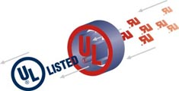
- UL 758 Appliance Wiring Material

